Оргкомитет муниципального
этапа краевого Конкурса
«Читающая мама-читающая страна»

Представление.

Дошкольное образовательное учреждение МБДОУ № 2 ходатайствует о включении Топоркиной Ларисы Владимировны старшего воспитателя, Брагиной Ирины Анатольевны учителя-логопеда, Фесенко Елены Геннадьевны воспитателя муниципального бюджетного дошкольного образовательного учреждения детский сад № 2 «Ромашка», в состав участников муниципального этапа краевого конкурса среди дошкольных образовательных организаций, реализующих программы дошкольного образования, по пропаганде чтения-восприятия детской литературы "Читающая мама – читающая страна" в 2019 году.

Заведующий МБДОУ № 2 | С.В. Романова.

Муниципальное бюджетное дошкольное образовательное учреждение
детский сад № 2 «Ромашка»
.

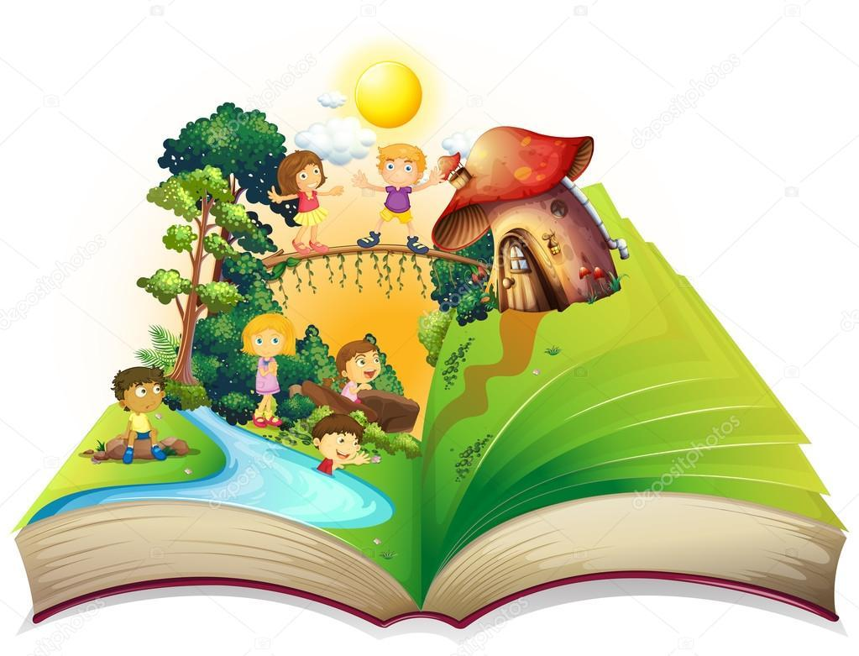

Подготовили и провели:
Старший воспитатель
Топоркина Лариса Владимировна
Учитель-логопед
Брагина Ирина Анатольевна
Воспитатель
Фесенко Елена Геннадьевна

г. Приморско - Ахтарск
2019 г.
Проект: «Приобщению детей дошкольного возраста к кубанской литературе и культуре».

Вид проекта: практико-ориентированный

Продолжительность проекта: январь-март 2019 г.

Участники проекта:
- дети старшего дошкольного возраста,
- воспитатели,
- родители воспитанников,
- старший воспитатель,
- сотрудники детской городской библиотеки, городского краеведческого музея,
- кубанские поэты

Актуальность проекта:
Свои первые нравственные чувства ребёнок приобретает в узком социуме: в семье, детском саду. Вместе с развитием чувств ребенок приобретает понятия «дом», «улица», «малая Родина», «Родина», т.е. та территория, на которой он проживает. Погружая ребенка в национальный быт, мелодию речи, стихов, фольклора, мы создаем естественную среду для овладения языком родного народа, его народными традициями, укладом жизни, тем самым, формируя любовь к малой и большой Родине.
Кубань – родина для многих. Но для того, чтобы считать себя её сыном или дочерью, необходимо ощущать духовную жизнь своего народа и творчески утвердить себя в ней, принять историю и культуру своего края. Именно поэтому родная культура, как отец и мать, должна стать неотъемлемой частью души ребёнка, началом порождающим личность. Следует учитывать, что дошкольник воспринимает окружающую его действительность эмоционально, поэтому патриотические чувства к родному краю, к родной станице у него проявляются в чувстве восхищения своим краем, своей малой Родиной. Но, как известно, современные дети всё чаще проводят своё время за компьютерными играми, просмотром телепередач и всё реже читают книги, а литературу кубанских поэтов вообще не знают.
На сегодняшний день актуальность решения этой проблемы очевидна, ведь чтение связано не только с грамотностью и образованностью. Оно формирует идеалы, расширяет кругозор, обогащает внутренний мир человека. В книгах заключено особое очарование: книги вызывают в нас наслаждение, они разговаривают с нами, дают нам добрый совет, они становятся живыми друзьями для нас.
В детском саду было проведено анкетирование детей и родителей с целью определения степени влияния книг на формирование нравственных представлений детей, которое показало, что 75 % детей и родителей отдают предпочтение просмотру телевизора и играм на компьютере. У современных детей телевизор и компьютер, как фон жизни, их воспринимают как членов
семьи, многие кушают, играют и даже засыпают под его звуки. Только 15 % из опрошенных отдали предпочтение чтению книг, и только 10% родителей знакомят детей с поэзией кубанских поэтов. Все эти факты послужили разработке данного проекта.

Интеграция образовательных областей: речевое развитие, социально-коммуникативное развитие, художественно-эстетическое развитие, познавательное развитие.
Принципы реализации:
*Принцип активности и самостоятельности - это активное сотворчество и взрослых, и дошкольника.
*Принцип наглядности – это создание развернутой картины действий и результата.
*Принцип успешности - это успешное выполнение, доступное по форме и содержанию.
*Принцип коммуникативности – это воспитание потребности в общении со сверстниками и взрослыми, в процессе которой формируется социальная мотивация.

Цель:
Развивать у детей старшего дошкольного возраста интерес к кубанской литературе и культуре, через взаимодействие ДОУ с детской городской библиотекой, городским краеведческим музеем, кубанскими поэтами.
Задачи:
- Приобщать детей к книжной культуре, воспитывать грамотного читателя.
- Повысить эффективность работы по приобщению детей к книге во взаимодействии всех участников образовательного процесса: педагогов, детей, родителей.
- Совершенствовать стиль партнёрских отношений с семьёй, культурными и общественными организациями, способствующими воспитанию у детей интереса к национальной литературе.
- Воспитывать бережное отношение к книге, как результату труда многих людей.

Использовались различные методы и приемы: практические (совместной деятельности воспитателя и ребенка), словесные (беседа о родном крае, чтение произведений кубанских писателей и поэтов) и наглядные (предметы быта, национальные костюмы, фотографии, иллюстрации). Образовательная деятельность по данному проекту строилась в соответствии с вариативной частью основой образовательной программы дошкольного образования.
План реализации проекта
Эта работа предполагает наличие трех этапов, каждый из которых включает в себя определенные задачи и алгоритм действий:
- Подготовительный.
- Основной
- Заключительный.
Содержание | Задачи | Сроки | Ответственные
- Подготовительный этап
1.Составление плана реализации проекта.  2.Изучение методической литературы по теме.  3.Анкетирование родителей «Место книги в вашей семье» (Приложение № 4).  4.Беседа с детьми «Мои любимые поэты»  5.Составление плана совместных мероприятий с детской городской библиотекой, городским краеведческим музеем, кубанскими поэтами  6.Создание творческой мастерской «Книжкина больница» | -познакомить участников образовательного процесса (педагогов и родителей) с проектом;  -изучить мнение всех участников образовательного процесса по проблеме;  -подобрать методическое обеспечение проекта;  -разработать план совместной работы детской городской библиотекой, городским краеведческим музеем, кубанскими поэтами;  -проанализировать содержание уголков книг в группах | Январь | Старший воспитатель, учитель-логопед, воспитатель старшей дошкольной группы
- Основной этап
1.Оформление уголков чтения в группах в соответствии с ФГОС.  2.Встреча с кубанскими поэтами: преподавателем русского языка и литературы МБОУ СОШ № 22 А.М. Гращенковой (Приложение № 2), пенсионером В.П. Нецветаевым (Приложение № 3). Знакомство с их творчеством. Разучивание стихов средствами образной выразительности А.М. Гращенковой «Мой шарик», В.П. Нецветаева «Мы теперь одна семья»  3. Выставка книг кубанских писателей  4. Составление памятки для родителей: «Примерный список детской кубанской литературы» (Приложение № 5).  5.Взаимодейсвие с городским краеведческим музеем по ознакомлению детей с бытом, традициями, культурой Кубани.  6.Посещение мероприятий, организуемых на базе детской городской библиотеки на темы: «В гостях у королевы книги»; «Малая Родина и ее защитники» (Приложение № 1) | -пополнить фонд литературы кубанскими поэтами в ДОУ.  -активизировать всех участников образовательного процесса в реализации проекта. | Февраль - март | Старший воспитатель,  учитель-логопед, воспитатель старшей дошкольной группы  Директор «Централизованной библиотечной системой» г. Приморско-Ахтарск  Директор МАУК "Историко-Краеведческий Музей" г. Приморско-Ахтарск
III Заключительный
1.Проведение повторного анкетирования, опроса, бесед со всеми участниками образовательного процесса.  2.Подведение итогов реализации проекта на педсовете | -изучить отношение всех участников образовательного процесса к проекту.  -выявление удовлетворённости всех участников образовательного процесса результатами реализованного проекта.  -анализ эффективности реализации проекта.  -обобщить и распространить накопленный опыт по формированию устойчивого интереса у детей к кубанской литературе и культуре. | Март | Старший воспитатель,  учитель-логопед, воспитатель старшей дошкольной группы
Предполагаемый результат:
- Повышение интереса детей к кубанской литературе и культуре.
- Повышение компетентности членов семьи в вопросах воспитания грамотного читателя, речевого развития ребёнка.
- Позитивные изменения в речи детей.
- Умение пользоваться библиотечным фондом.
- Развитие навыка социального общения у детей со взрослыми.
- Установление тесного сотрудничества между социальными партнёрами.
- Сплочение всех участников реализуемого проекта как субъектов процесса нравственно - патриотического воспитания.
Использованные ресурсы:
Ноутбук
Мультимедийный проектор
Мультимедийная установка
Фотоаппарат
Музыкальный центр
Мультимедиа ресурсы
- презентации: «Путешествие в прошлое нашего края», «О подвиге, о доблести, о славе»
- фотографии.
Продукты проектной деятельности: сценарии встреч с кубанскими поэтами, творческая мастерская «Книжкина больница», анкета для родителей «Место книги в вашей семье», памятка для родителей: «Примерный список детской кубанской литературы», пополнение детского библиотечного фонда: сборник стихов «Азовские зори», «Кубань стихотворная душа», «Слово о малой Родине», «Времена года», «Дошкольникам о кубанском фольклоре», рукописи поэтессы А.М. Гращенковой, презентация проекта.

Литература:
- Александрова Е. Ю., Гордеева Е. П. «Система патриотического воспитания в ДОУ» Издательство «Учитель» 2007г.
- Вераксы Н. Е., Комаровой Т. С., Васильевой М. А. Программа «От рождения до школы» — М.: мозаика синтез, 2014.
- Гербова В.В. Развитие речи в детском саду. Старшая группа. – М.: МОЗАИКА-СИНТЕЗ, 2014 г.
- Дошкольное воспитание Обучение творческому рассказыванию 2-4/1991. 4 Сайт: Учебно-методический кабинет; МААМ. РУ, 5 WWW: Dohvozrast.ru
- Маслов Л. В. «Кубанская старина» Издательство «Перспективы образования» 2008г.
- ХлоповаТ. П., Легких Н. П. Гусарова И. Н. «Ты, Кубань, ты наша Родина». Издательство «Мир Кубани» 2004г.

Приложение № 4
Анкета для родителей «Место книги в вашей семье»
Уважаемые родители, ответьте, пожалуйста, на следующие вопросы.

1.Есть ли у Вас дома детская библиотечка?
- да
- нет.
2. В Вашей детской библиотечке преобладают: познавательные книги, сказки, стихи?
3. Часто ли Вы покупаете ребёнку книги?
- часто
- редко
- не покупаю.
4. Чем Вы руководствуетесь при покупке книги ребёнку?
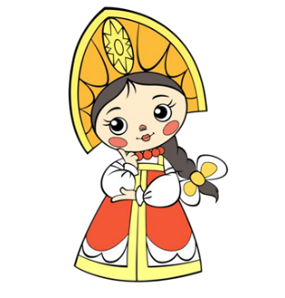
- просматриваю содержание
- учитываю возраст ребёнка
- выбираю книгу по иллюстрациям
- покупаю случайно
5. Как часто Вы читаете ребёнку книги?
- ежедневно
- два-три раза в неделю
- один раз в месяц
- не читаем
6. По чьей инициативе Вы читаете книги?
- по просьбе ребёнка
- по своей инициативе
7. Есть ли у Вашего ребёнка любимые художественные произведения?
- да
- нет
- затрудняюсь ответить
8. Кто из членов вашей семьи посещает библиотеку? __________________________________________________________________
9. Берете ли вы из библиотеки детские книги для вашего ребенка?
- да
- нет
10. Какова, по Вашему мнению, роль книги в развитии ребёнка? __________________________________________________________________ __________________________________________________________________ 11. Считаете ли вы важным для своего ребёнка привития любви и бережного отношения к книгам или предпочитаете играть с ним в компьютерные игры и смотреть телевизионные передачи? Почему? __________________________________________________________________ __________________________________________________________________

Спасибо за ответы!

Приложение № 5
ПАМЯТКА ДЛЯ РОДИТЕЛЕЙ

1. Помните: чтение – это окно в мир познания. Хорошее чтение является залогом успешного обучения ребёнка по всем предметам.
2. Только совместными усилиями ДОУ и семьи можно добиться того, чтобы ваш ребёнок полюбил книгу.
3. Зная рекомендательный список литературы, вы помогаете ребёнку узнать о кубанских писателях.
4. Начинать чтение книги с обложки и титульного листа.
5. Своя собственная библиотека, пусть и небольшая, даёт возможность обмениваться книгами с друзьями, что вызовет больший интерес к чтению.
6. Необходимо соблюдать правила гигиены чтения.
8. Выписывать и приучать детей рассматривать и узнавать знакомые буквы в детских журналах.
9. Оказывать помощь в оформлении читательских тетрадей. В них можно помещать рисунки к прочитанным книгам.
Пусть наши старания, силы, труд, направленные на воспитание у детей интереса к чтению, дадут добрые всходы, и чтение станет для детей самой сильной страстью и принесёт им счастье.

«Примерный список детской кубанской литературы»
Виталий Борисович Бакалдин: «Царевна–недотрога», «Город мой», «Травы–муравы».
Виталий Петрович Бардадым: «Этюды о прошлом и настоящем Краснодара», «Этюды о Екатеринодаре», «Радетели земли кубанской».
Варвары Петровны Бардадым: «Хозяюшка», «Вот как мы живем», «Солнышко на столе»
Беляков Иван Васильевич: «Однажды весной», «Построил заяц дом», «Я маме помогаю», «Летучий огонек».
Бойко Иван Николаевич: «Замок железного рыцаря», «Сиреневый остров», «Повести об отважных», «Республика девяти звезд», «Чужой след», «Они приближали рассвет».
Иван Федорович Варавва: «Ветер с Кубани», «У дракона - царь красавица Бобровна», «Три ветра и волшебная яблонька».
Голуб Татьяна Дмитриевна: «Солнечный зайчик», «Ледяная горка», «Никакого волшебства», «Большая буква».
Мирошникова Любовь Кимовна: «Кому быть воробьем?», «Выручалочка», «У небесных врат», «Как воробей спас солнечного зайчика».
Владимир Дмитриевич Нестеренко: «Мурзилка», «Веселые картинки». «Веснушка», «Летний полдень», «Разноцветный помидор», «Моя песенка», «О чем мечтают зерна?», «Заветное желание», «Окунь выпрыгнул из речки», «Наша Родина Кубань».
Владимир Петрович Неподоба: «Про речку Безымянку», «Солнышко проснулось», «Вербное утро», «Ранние заморозки».

